19.10 | гр. 2СТМ | ЛЕКЦИЯ  Техническое обслуживание рулевого управления | МДК.01.02  Техническое обслуживание и ремонт автотранспорта | Преподаватель  В.Ю. Новиков

Лекция
Тема: «Техническое обслуживание рулевого управления»

Цель занятия
Образовательная:
Ознакомить с видами технического обслуживания рулевого механизма автомобилей с гидроусилителем рулевого управления.
Воспитательная:
Воспитание у студентов стремления к успешной профессиональной деятельности
Вопросы изучаемые на лекции
1. Неисправности гидроусилителя рулевого управления
2. Виды технического обслуживания рулевого механизма автомобилей с гидроусилителем рулевого управления.

Содержание лекции:
ВОПРОС 1. Неисправности гидроусилителя рулевого управления

Для гидроусилителя руля характерны следующие неисправности:
ослабление натяжения ремня привода лопастного насоса, понижение уровня масла в бачке насоса, попадание воздуха в систему, заедание золотника клапана управления или перепускного клапана.
Заедание подшипников рулевого колеса вызывает тугое поворачивание рулевого колеса, обычно в результате недостаточной смазки. Устраняют эту неисправность путем добавления масла в картер рулевого механизма.
Погнутые рулевые тяги могут нарушать точность поворачивания колес. Для устранения этого дефекта тяги снимают с автомобиля и выправляют, а при обнаружении трещин — заменяют новыми.
Подтекание смазки из картера рулевого механизма происходит, вследствие ослабления крепления крышки картера рулевого механизма, повреждения сальника и прокладок.
К основным неисправностям системы управления относятся: обломы и трещины на фланце крепления картера, износ отверстия в картере под втулку вала рулевой сошки и деталей шаровых соединений рулевых тяг; износ червяка и ролика вала сошки втулок, подшипников и мест их посадки; изгиб тяг и ослабление крепления рулевого колеса на валу.
При значительном износе рабочей поверхности или при отслоении закаленного слоя червяк рулевого колеса заменяют на новый. При наличии трещин на поверхности ролика вала его меняют на новый. Червяк и ролик необходимо заменять одновременно.

ВОПРОС 2. Виды технического обслуживания рулевого механизма автомобилей с гидроусилителем рулевого управления.

Ежедневное техническое обслуживание (ЕО).
Необходимо проверять свободный ход рулевого колеса, состояние креплений сошки, а также ограничителей максимальных углов поворота управляемых колес. Кроме этого необходимо ежедневно проверять зазор в шарнирах гидроусилителя и в рулевых тягах, а также работу гидроусилителя и рулевого управления. Эти проверки выполняют при работающем двигателе.

Первое техническое обслуживание (ТО-1).
Провести контрольный осмотр и крепёжные работы. Проверить, не деформированы ли элементы рулевой колонки. Все крепёжные работы следует проводить обязательно по всем резьбовым соединениям, с усилением, соответствующим ТУ (корончатые гайки рулевых шарниров следует попытаться подтянуть гаечным ключом не расшплинтовывая их – если они стронутся с места, тогда их следует расшплинтовать и затянуть с соответствующим усилием).
После крепёжных работ следует проверить свободный ход рулевого колеса (люфт) с помощью люфтомеров-динамометров (рисунок 1).
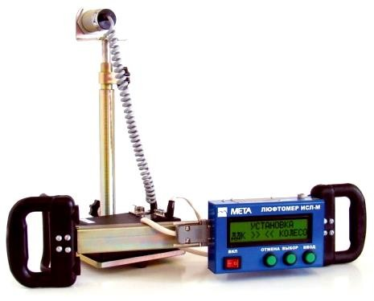

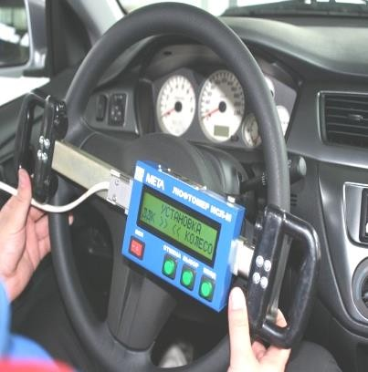

Рисунок 1 — Измеритель суммарного люфта рулевого управления автомобилей (грузовых, легковых, автобусов) ИСЛ-М по ГОСТ Р 51709-2001
Прибор предназначен для измерения суммарного угла поворота рулевого колеса до начала движения управляемых колес, а также суммарного угла поворота рулевого колеса при нормированном усилии на рулевом колесе. Принцип действия приборов основан на измерении угла поворота рулевого колеса АТС посредством преобразования импульсного сигнала оптико-механического датчика угла поворота в интервале срабатываний датчика движения управляемых колес при выборе люфта рулевого управления в обоих направлениях вращения руля, а также при превышении установленного порога сигнала от тензометрического датчика усилия. Конструктивно прибор выполнен в виде электронного блока, который крепится на руле АТС и выносного датчика движения управляемых колес. В электронном блоке прибора размещаются датчик усилия для поворота руля, оптико-мехаический преобразователь угла поворота, буквенно-цифровой индикатор и микропроцессорный преобразователь сигналов. Приборный блок крепится на рулевое колесо при помощи захвата.
Люфт в рулевых шарнирах у автомобилей категории М₁ проверяются резким покачиванием в противоположные стороны смежных тяг. Люфт в маятниковом рычаге определяется покачиванием конца рычага в вертикальной плоскости.
При ТО-1 проверяют крепление и шплинтовку гаек рычагов поворотных цапф, гаек и шаровых пальцев продольной и поперечной рулевых тяг, состояние уплотнителей шаровых пальцев, устраняют обнаруженные неисправности. Проверяют крепление и при необходимости закрепляют сошку механизма рулевого управления на валу, картер рулевого механизма на раме и контргайку регулировочного винта вала рулевой сошки. Проверяют зазор и величину усилия поворота рулевого колеса с помощью динамометра, зазор в шарнирах привода рулевого механизма.
Зазоры в шарнирных соединениях рулевых тяг проверяют резким покачиванием рулевого колеса в обе стороны. Значительное перемещение при этом продольной рулевой тяги относительно пальцев указывает на необходимость устранения зазора в шарнирных соединениях тяг. Для этого следует расшплинтовать регулировочную пробку в торце тяги, завернуть пробку специальной лопаткой до отказа и отвернуть так, чтобы прорезь в пробке совпала с отверстием для шплинта, после чего зашплинтовать. Таким же образом устраняют зазор и в другом шарнирном соединении тяги.
Второе техническое обслуживание (ТО-2).
В процессе ТО-2 выполняют те же работы, что и при ТО-1, а также проверяют углы установки передних колес и при необходимости выполняют их регулировку; проверяют и при необходимости подтягивают крепление клиньев шкворней, картера рулевого механизма, рулевой колонки рулевого колеса; зазоры рулевого управления, шарниров рулевых тяг и шкворневых соединений; состояние и крепление карданного вала рулевого управления; крепление и герметичность узлов и деталей гидроусилителя рулевого управления.
Регулировка механизма рулевого управления с усилителем зависит от конструкции автомобиля. Все подвижные сопрягаемые детали должны работать без заедания и заклинивания при повороте вала рулевой сошки от одного крайнего положения до другого. Работу усилителя проверяют на специальном стенде или непосредственно на автомобиле при нахождении сошки в крайнем положении [20].
При ТО-2, в порядке сопутствующего ремонта, можно заменять отдельные неисправные легкодоступные детали и целиком узлы рулевого механизма. При необходимости разъединения рулевых тяг путём выпрессовки шаровых пальцев из конических отверстий смежных тяг следует пользоваться специальными съёмниками.
Сезонное техническое обслуживание (СО).
При сезонном техническом обслуживании выполняют работы ТО-2, а также осуществляют сезонную замену смазочного материала. Визуальный контроль технического состояния деталей, агрегатов и механизмов рулевого управления выполняют путем осмотра и опробования. Если доступ к деталям рулевого управления невозможен сверху, то осмотр следует проводить на подъемнике, в осмотровой канаве или на эстакаде. Контроль крепления колонки и рулевого механизма осуществляется путем приложения усилий во всех направлениях. В процессе такой проверки не допускается осевое перемещение или качение рулевого колеса, колодки, а также присутствие стука в узлах рулевого управления.
При проверке креплений картера рулевого механизма, а также рычагов поворотных цапф необходимо поворачивать рулевое колесо около нейтрального положения на 40-50° в каждую сторону. Состояние рулевого привода, а также надежность крепления соединений проверяют при помощи приложения знакопеременной нагрузки непосредственно к деталям привода. Работа ограничителей поворота проверяется визуально при повороте управляемых колес в разные стороны до упора. Для того чтобы проверить герметичность соединений системы гидроусилителя рулевого привода, необходимо удерживать рулевое колесо в крайних положениях при работающем двигателе. Кроме этого, проверку герметичности соединений системы гидроусилителя осуществляют в свободном положении рулевого колеса.
Соединения считаются герметичными, если отсутствует протекание смазочного материала. Кроме этого, при проверке не допускается самопроизвольный поворот рулевого колеса с гидроусилителем рулевого привода от нейтрального положения к крайним или наоборот. Силу трения, а также свободный ход рулевого колеса проверяют при помощи специального прибора, который состоит из динамометра и люфтомера (рисунок 1).
Перед проверкой механизма рулевого управления доводят до нормы давление воздуха в шинах, проверяют и регулируют по необходимости углы установки и подшипники ступиц управляемых колес. Подтягивают все узлы крепления, автомобиль устанавливают на ровную площадку, а управляемые колеса – в положение для движения прямо.
Люфт в шарнирах проявляется во взаимном относительном перемещении соединяемых деталей. Проверку усилителя рулевого управления осуществляют путем измерения давления в системе гидроусилителя. Для проверки необходимо вставить в нагнетательную магистраль манометр с краном. Замеры давления производят при работающем двигателе на малых оборотах, поворачивая колеса в крайние положения. Давление, которое развивает насос гидравлического усилителя, должно быть не менее 6 МПа. Если давление меньше 6 МПа, то необходимо закрыть кран, после этого давление должно подняться до 6,5 МПа. Если после закрытия крана давление не поднимается, значит, произошла поломка насоса, который необходимо отремонтировать или заменить на новый.
Регулировочные работы по рулевому механизму включают в себя работы по регулировке осевого зазора в зацеплении, а также в подшипниках вала винта. Рулевой механизм считается исправным и пригодным для дальнейшего применения, если люфт рулевого колеса при движении по прямой не превышает 10°. Если люфт превышает допустимые значения, то необходимо проверить зазор в подшипниках вала винта. Если в подшипниках имеется достаточно большой зазор, то осевой люфт будет легко ощущаться. Для того чтобы устранить люфт в подшипниках вала, необходимо отвернуть болты, снять крышку картера рулевого механизма и затем удалить одну регулировочную прокладку. После удаления прокладки необходимо снова выполнить проверку осевого люфта. Операцию необходимо повторять до тех пор, пока усилие на поворот руля не будет составлять 3-6 Н. Регулировку зацепления винта (червяка) с роликом регулируют без снятия рулевого механизма. Для этого необходимо отвернуть гайку со штифта вала винта, затем снять шайбу со штифта, после этого при помощи специального ключа поворачивают регулировочный винт на несколько вырезов в стопорной шайбе. В результате этого происходит изменение величины бокового зазора в зацеплении, что, в свою очередь, изменяет свободный ход рулевого колеса. Для того чтобы определить величину люфта в сочленениях рулевого привода, необходимо резко покачивать сошку руля при повороте рулевого колеса. После проверки при необходимости подтягивают резьбовую пробку. Кроме этого при проверке осевого люфта в сочленения добавляют смазку, а при большом износе производят замену шарового пальца или всей тяги в сборе. К основным неисправностям системы управления относятся: обломы и трещины на фланце крепления картера, износ отверстия в картере под втулку вала рулевой сошки и деталей шаровых соединений рулевых тяг; износ червяка и ролика вала сошки втулок, подшипников и мест их посадки; изгиб тяг и ослабление крепления рулевого колеса на валу. При значительном износе рабочей поверхности или при отслоении закаленного слоя червяк рулевого колеса заменяют на новый. При наличии трещин на поверхности ролика вала его меняют на новый. Червяк и ролик необходимо заменять одновременно.
Изношенные шаровые пальцы, которые имеют сколы или задиры, необходимо заменить на новые. Одновременно с заменой шаровых пальцев осуществляется замена их вкладышей. Сломанные или ослабленные пружины не подлежат восстановлению и заменяются на новые. Нарушение изгиба тяг устраняется правкой тяги в холодном состоянии. Основными неисправностями гидравлического усилителя являются отсутствие усиления при любых частотах вращения коленчатого вала двигателя, а также неравномерное или недостаточное усиление при повороте рулевого колеса в обе стороны. Для того чтобы устранить неисправности системы гидравлического усиления, необходимо слить из системы масло, тщательно промыть составляющие ее детали, а также разобрать насос.
При техническом обслуживании необходимо проверять свободное перемещение перепускного клапана в крышке насоса, а также отсутствие задиров или износа на торцевых поверхностях ротора, корпуса и распределительного вала. После проверки, устранения неполадок и сборки насос необходимо проверить на стенде. Рулевой механизм после проверки, ремонта и контроля деталей собирают, регулируют и испытывают с гидравлическим усилителем в сборе. Кроме этого из-за неполадок в системе рулевого управления может возникать стук в процессе движения, неустойчивое движение автомобиля, а также тяжелый поворот рулевого колеса. В том случае, если рулевое колесо туго вращается, необходимо проверить давление в шинах передних колес. Другой причиной туго вращающегося рулевого колеса может быть деформация деталей рулевого привода. В этом случае следует проверить, не согнуты ли рулевые тяги и поворотные рычаги, и заменить деформированные детали. При тугом повороте рулевого колеса также следует проверить уровень масла в картере рулевого механизма и при необходимости долить его до нормы. Если при проверке обнаруживается неисправный сальник, его необходимо заменить на новый. Кроме этого в некоторых случаях причиной тугого вращения рулевого колеса на морозе является загустевание трансмиссионного масла.
При проверке давления в магистрали рулевого управления с гидроусилителем между насосом 2 (рисунок 2) и шлангом 6 высокого давления устанавливают тройник с манометром 4 и вентилем 5. При работающем двигателе на частоте вращения холостого хода передние колеса поворачивают до упора и открывают вентиль 5, наблюдая за давлением масла, которое должно быть не менее 6,5 МПа. Меньшее давление свидетельствует о неисправностях в насосе или распределителе гидроусилителя. Если при закрытом вентиле давление будет повышаться, это укажет на неисправности в распределителе, если будет снижаться — на неисправности в насосе. Если при закрытом вентиле давление хотя и повышается, но остается меньше 6,0 МПа, то это указывает на неисправности обоих узлов.
Для регулирования затяжки шарнирных соединений рулевых тяг, за исключением саморегулирующихся конструкций, предварительно расшплинтовывают резьбовые пробки в наконечниках тяг и поворачивают их до отказа, а затем отворачивают на 0,5 оборота до совпадения прорезей для шплинта. При этом устанавливается нужный зазор между сухарем и ограничителем пружины шарнира.
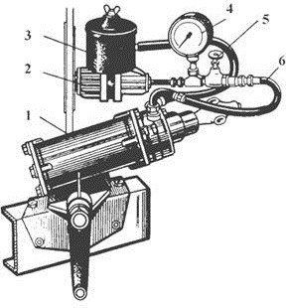
1 – гидроусилитель; 2,3 – насос и его бачок; 4, 5 – манометр и вентиль тройника; 6 – шланг высокого давления
Рисунок 2 — Прибор для проверки гидроусилителей
Необходимо проверить шаровые шарниры рулевых тяг, перемещая наконечники тяг вдоль оси пальцев. Для проверки при помощи рычага и опоры перемещают наконечник параллельно оси пальцев. Если вкладыш пальца не заклинило в гнезде наконечника тяги, от осевое перемещение наконечника относительно пальца составляет 1…1,5 мм, если вкладыш заклинило, то его необходимо заменить вместе с вкладышем. Кроме того, рулевое колесо может туго вращаться после ремонта маятникового рычага. Это может возникнуть из-за перетянутой регулировочной гайки при замене втулок или оси маятникового рычага. Если гайка затянута неправильно, то маятниковый рычаг будет вращаться в горизонтальном положении под действием собственной массы. Если гайка затянута правильно, то рычаг будет поворачиваться только под действием силы, приложенной к его концу. В том случае, если гайка перетянута, то необходимо ее отвернуть, затем приподнять шайбу и снова затянуть гайку.
После того как натяжение гайки исправлено, нужно соединить шаровые пальцы тяг с рычагом. Если в рулевом механизме нет неполадок, то проблема заключается в установке углов передних колес. Установку передних колес необходимо проверять после ремонта или замены деталей передней подвески, а также после поездки по неровной дороге. Однако необходимо учитывать, что точную регулировку углов передних колес могут произвести только на специальных стендах (см. раздел ТО шин). Стуки передней подвески во время движения, колебания передних колес, затрудненное управление автомобилем могут появиться в результате увеличения зазоров в соединении деталей рулевого управления из-за износа деталей, ослабления затяжки гаек крепления Наконечников или шаровых пальцев. Для того чтобы устранить зазоры, необходимо подтянуть гайки шаровых пальцев рулевых тяг, регулировочную гайку оси маятникового рычага, гайки шаровых пальцев поворотных рычагов, а также болты крепления рулевого механизма, кронштейна маятникового рычага. Кроме этого для устранения шума нужно отрегулировать зацепление ролика с червяком или подшипников червяка. При резком ухудшении устойчивости автомобиля необходимо остановиться и проверить крепления картера рулевого управления, кронштейна маятникового рычага, кронштейна вала рулевой колонки к кузову, а также затяжку гаек крепления шаровых пальцев.
Если в процессе движения руль автомобиля «тянет» в сторону, то проблема, скорее всего, в падении давления в одном из передних колес, поэтому автомобиль отклоняется в его сторону. При падении давления в одном из задних колес автомобиль даже на небольшой скорости начинает водить то в одну сторону, то в другую. Если автомобиль постоянно отклоняется в одну сторону, то причиной этого может быть деформация поворотной цапфы или поворотного рычага из-за быстрого движения по неровной дороге. При этом происходит постоянный занос автомобиля. Если эти детали деформированы настолько, что их невозможно восстановить, то эти детали необходимо заменить на новые.
При наличие люфтов в рулевых шарнирах запрещена эксплуатация автомобилей. Исключение составляют шарниры продольных рулевых тяг (грузовых автомобилей). При обнаружении в них повышенного люфта (зазора), его следует устранить наворачиванием (до упора, а затем отпустить на ¼ оборота) регулировочных пробок Г-образным ключом, с последующей шплинтовкой (рисунок 3).
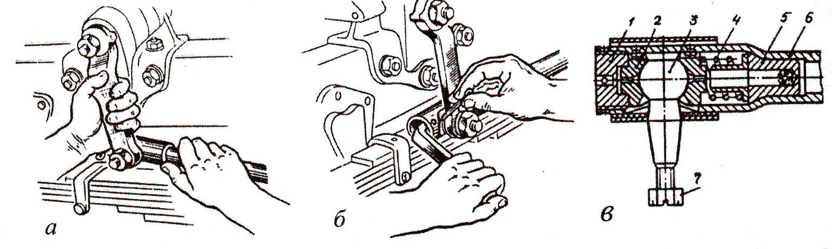
1-пробка; 2-вкладыш; 3-шаровой палец; 4-пружина; 5-упорная втулка; 6- продольная тяга; 7-гайка
Рисунок 3 — Проверка (а) и регулировка (б) люфта в сочленениях рулевого привода, (в)-шарнир продольной рулевой тяги
Домашнее задание:

Законспектировать в течении пары:
1) Выписать в столбик виды технического обслуживания рулевого механизма с гидроусилителем.
2) Виды работ выполняемые при каждом виде обслуживания (кратко).
3) Неисправности гидроусилителя автомобиля ЗИЛ 133ГЯ
представить в виде фотографии 19.10.21г
Литература

- Крамаренко Г.В., Барашков И.В. Техническое обслуживание автомобилей: Учебник. - М .: Транспорт, 2020.
- Туревский И.С. Техническое обслуживание автомобилей. Книга1. Техническое обслуживание и текущий ремонт автомобилей: пособие/ И.С. Туревский-М.: ИД «ФОРУМ»; ИНФРА -М,2021г.-412с

Отправить novikov_vladimir1964@mail.ru

